Selbstreglung disponibler Lasten –   
Netzdienliche Integration von flexiblen Verbrauchern   
für ein resilientes Verbundnetz

Themenbereich: (7) Sektorkopplung und Flexibilität

Gunnar KAESTLE (1), Georg KERBER(2)

(1)TU Clausthal, (2)Hochschule München

Motivation und zentrale Fragestellung

Netzdienliche Eigenschaften von disponiblen Einheiten sowohl auf der Erzeuger- als auch auf der Verbraucherseite der Energiebilanz werden immer häufiger gefordert, aber der Begriff ist nicht genau definiert. Bezieht er sich auf die Frequenz, die Spannung oder den Strom? Wie sollte die Priorisierung der verschiedenen Ziele gehandhabt werden? Es ist eine mehrdimensionale Optimierung erforderlich, und auch die Umsetzung in finanzielle Anreize ist von entscheidender Bedeutung, da ansonsten der Endverbraucher nicht interessiert ist.

Die Selbstregelung ist wichtig für die Resilienz von Stromnetzen. Die Frequenz wird automatisch durch die frequenzangepasste Wirkleistungsaufnahme bestimmter Lasten stabilisiert, darunter direkt gekoppelte elektrische Antriebe wie Pumpen, Gebläse usw. Weiterhin können spannungsabhängige ohmsche Lasten dazu beitragen, die Stabilität der Netzspannung zu unterstützen. Der traditionelle selbstregulierende Effekt nimmt jedoch langsam ab, da immer mehr Lasten durch eine Leistungs­elektronik gesteuert werden, die nicht das dynamische Verhalten "traditioneller" Lasten - Widerstände und direkt gekoppelte Antriebe - aufweisen.

Methodische Vorgangsweise

Disponierbare Lasten wie Elektrofahrzeuge (EV), die bald systemrelevant werden könnten [1], sowie Wärmepumpen und elektrische Warmwasserboiler haben das Potenzial, den Rückgang der klassischen Selbstregulierung zu kompensieren. Während kritische Lasten nur den Bedürfnissen des Nutzers dienen, können disponible Lasten netzunterstützendend arbeiten ohne dabei ihre Funktionalität innerhalb akzeptabler Bereiche für den Endnutzer zu verlieren. Frequenz und Spannung können leicht als Informationsträger in Regelalgorithmen verwendet werden, um den Selbstregeleffekt zu emulieren. Dies hat eine stabilisierende Wirkung sowohl auf den netzparallelen als auch auf den Inselbetrieb und bietet zusätzliche Rückfallebenen für den Fall einer Großstörung. Das abschließende Papier wird die Beschreibung eines IEC-Projekts zur Selbstregulierung von disponierbaren Lasten enthalten. IEC TS 62898-3-3 wurde 2022 genehmigt und soll Anfang 2023 veröffentlicht werden.

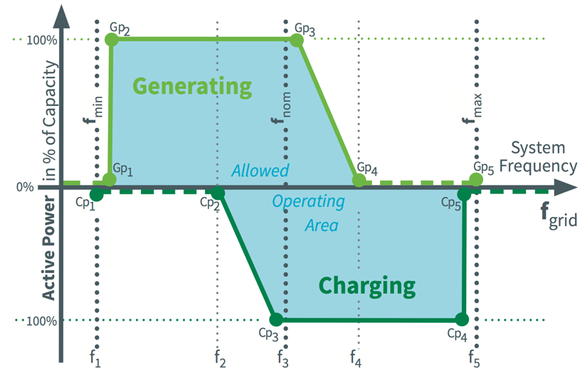

Abb. 1: Intelligentes Ladesystem, das das netzdienliche Verhalten von Generatoren spiegelt: Während Generatoren die Produktion bei Überfrequenz reduzieren, senken disponible Lasten den Verbrauch bei Unterfrequenz

Für Verbundnetze bietet das selbst­regulierende Prinzip eine Lösung zur Koordinierung kleiner Lasten in Nieder­spannungsnetzen mit schneller Einrich­tung und einfacher Wartung. Es folgt dem KISS-Prinzip (keep it simple and stupid) und nutzt selbstorganisierende Eigenschaften, während es die Kom­plexitätsfalle der Fernsteuerung eines großen Schwarms kleiner Einheiten vermeidet. Ein zellularer Ansatz hilft, das Subsidiaritätsprinzip auf den techni­schen Bereich zu übertragen. Das zellulare Systemdesign ermöglicht eine vereinfachte Installation der elektrischen Infrastruktur und einen weniger komplexen und widerstandsfähigeren Systembetrieb.

Disponible Lasten wie Elektrofahrzeuge und temperaturgesteuerte Geräte können die Frequenzregelung des Systems durch eine P(f)-Funktion einschließlich synthetischer Trägheit unterstützen. Dies macht die gesamte Synchronzone widerstandsfähiger gegenüber Großstörungen. Frequenzabweichungen, die einen unterfrequenten Lastabwurf auslösen könnten, werden verringert. Zudem kann eine P(U)-Regelungsfunktion die Anzahl der Spannungs­bandverletzungen in Verteilungsnetzen verringern, da Nieder- und Mittelspannungsleitungen in der Regel ein recht hohes R/X-Verhältnis aufweisen und daher die Spannungshöhe ein Indikator für den Lastfluss ist. Die P(U)-Logik hilft bei der Optimierung des Leistungsflusses und trägt zur Verringerung des maximalen Stroms im entsprechenden Zweig bei. Dies führt zu einer Verringerung oder Verschiebung notwendiger Netzerweiterungen, wenn die Dichte von Lasten (z.B. EV) oder Generatoren (z.B. PV) steigt. Darüber hinaus kann die Emulation eines ohmschen Widerstands auch den Verlust an effektiver Kurzschlussleistung ausgleichen, der durch die P=const-Regelung einiger Leistungselektroniken verursacht wird, die effektiv als negativer differentieller Widerstand wirken.



*Abb. 2: Blockdiagramm für die Parametrierung der P(U)-Funktion, einschließlich des Leistungssollwerts, einem proportionalen P-Regler, der Emulation eines Widerstands und einem differentiellen D-Regler.*

Ergebnisse und Schlussfolgerungen

Die Langfassung wird techno-ökonomische Aspekte behandeln einschließlich des Wertes von Systemdienstleistungen, die durch autonome Algorithmen (Simpler Smart Charging) erbracht werden, und der Aggregation von EV-Clustern für Redispatch und inverses Einspeisemanagement unter Verwendung des sogenannten Dimmer-Ansatzes. Die Interaktion mit den spannungsabhängigen Regelkreisen Q(U) wird erörtert, und es wird erläutert, wie ein Pendeln der Regelgröße vermieden werden kann.

Abschließend sei darauf hingewiesen, dass im Massenmarkt der Niederspannungsgeräte Standardlösungen unerlässlich sind, um die Transaktionskosten zu senken. In Deutschland erwarten die ÜNB in ihrem Szenariorahmen 2037 25-37 Millionen Elektrofahrzeuge. Selbstregelung ist eine einfache, leicht zu implementierende, robuste und hacksichere Methode, um große Mengen kleiner disponierbarer Lasten in ein elektrisches Energiesystem zu integrieren. Nach [2] wird die Komplexitätsfalle durch abnehmende Grenzerträge bei steigender Komplexität verursacht, während die Kosten für höhere Komplexität kontinuierlich steigen.

Literatur

[1] IEA: Global electric car stock, 2010-2021. In: Data and Statistics, International Energy Agency, Paris, 2022-05-22. https://www.iea.org/data-and-statistics/charts/global-electric-car-stock-2010-2021

[2] Joseph Tainter: The Collapse of Complex Societies, in: New Studies in Archaeology, Reprint Edition, ISBN 978- 0521386739, Cambridge University Press: Cambridge, 1990.